CFGS Desarrollo de Aplicaciones Multiplataforma  DAM | José Ramón Blanco Gutiérrez  Programación  Reto 2022

Reto de programación 2022
Aplicación → | 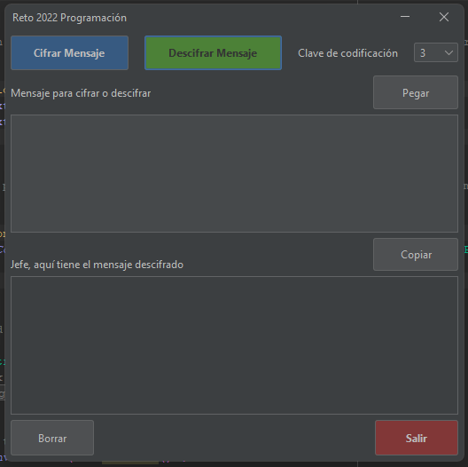
El programa esta compuesto por dos clases Cripto y VentanaMain | 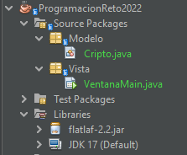
Como elemento externo cabe mencionar que se ha utilizado las librerias Open Source llamadas flatlaf 2.2 que son un estilo lookAndFeel.  Url:https://www.formdev.com/flatlaf/ | 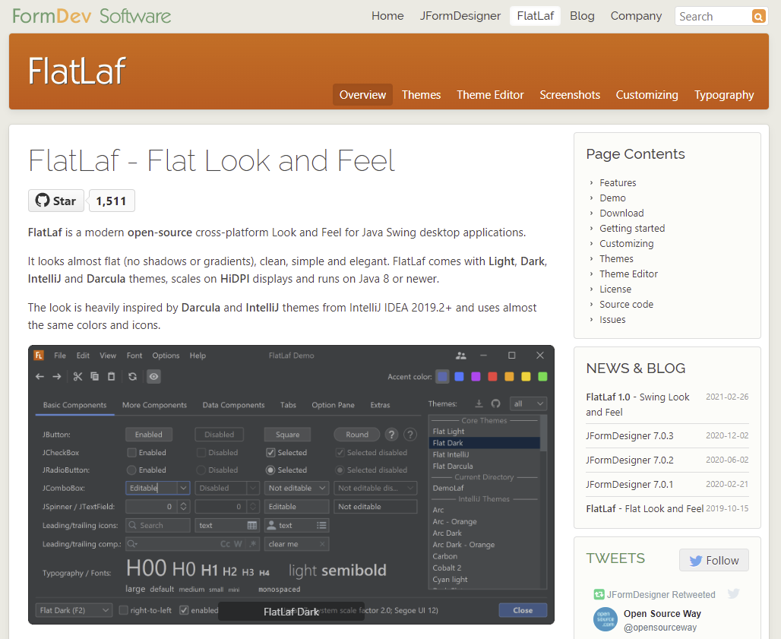
Clase VentanaMain (VentanaMain.java)
Al comienzo de la aplicación se ha añadido el setLocationRelativeTo(null) para que la ventana salga en el centro de la pantalla. | 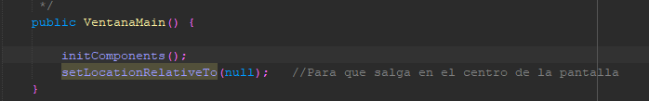
En el método main antes que se visualice la ventana se hace una llamada al setLookAndFeel pasandole el nuevo estilo que hemos añadido al proyecto. | 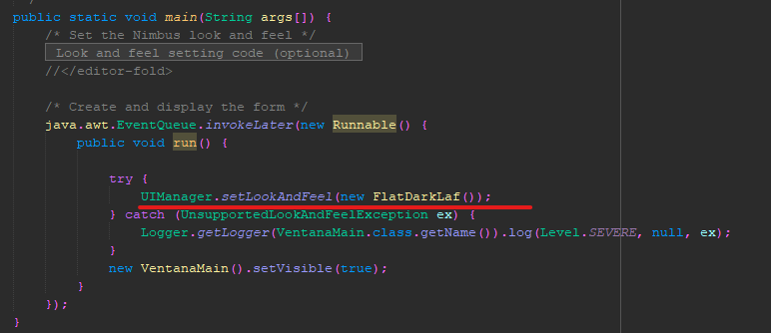
En el editor de diseño desmarque la opción de resizable para que el tamaño de la ventana fuera estático. | 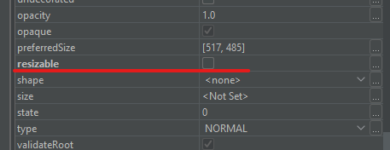
Los componentes que forman la aplicación son estos que se pueden ver.  Los jtextArea son donde se introduce el texto y donde sale el resultado.  Lo botones y el combobox son para interactuar el usuario | 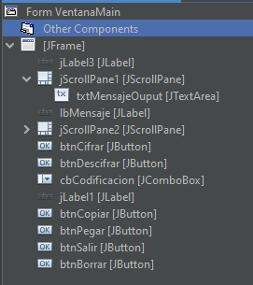
El método clickCifrarMensaje es llamado al pulsar el usuario el botón de “Cifrar Mensaje” y lo primero que hace es comprobar que hay texto en el jTextArea, en caso que no hubiera nada muestra un aviso con un JoptionPane.  Si hay datos para cifrar obtiene el valor del ComoBox necesario para saber cual es el salto para el cifrado cesar.  Después llama a la variable estática que hace el cifrado y el resultado lo mete directamente en el setText del jtextarea.  Y por ultimo cambia un Label con una frase para que el usuario vea que su mensaje ha sido cifrado. | 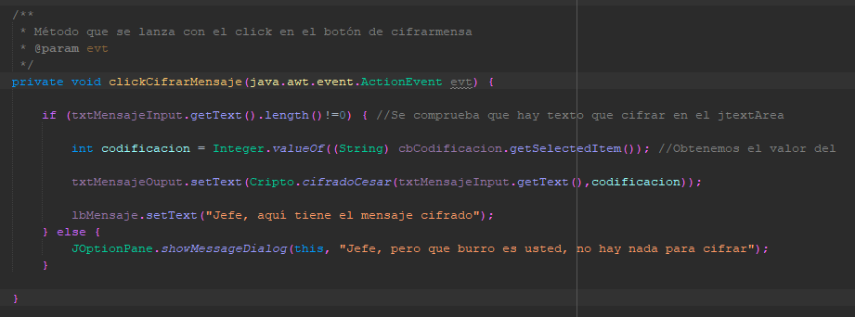
Aviso en caso de no existir datos.  → | 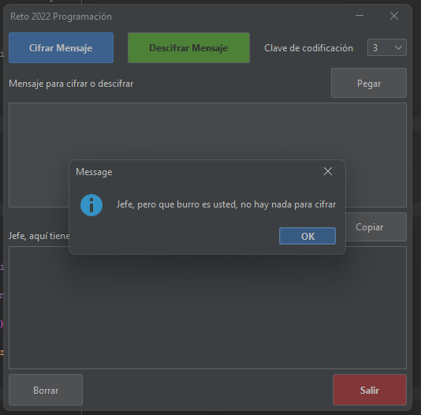
Muestra de como cifra una de las frases dadas → | 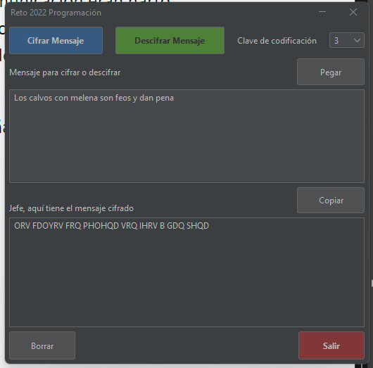
El método clickDescifrarMensaje se lanza cuando el usuario pulsa el botón de descifrar mensaje.  El funcionamiento es muy parecido al de cifrar salvo por el detalle que el numero obtenido en el ComboBox lo que hago el invertirle, multiplicándolo por menos uno (La explicación de esto cuando analicemos la clase Cripto y su método estático. | 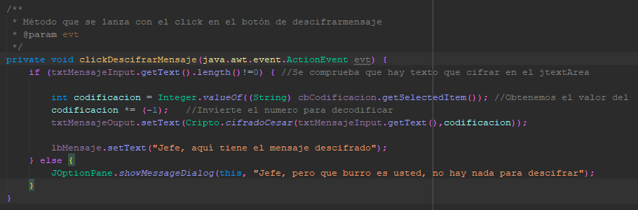
En caso de no existir datos → | 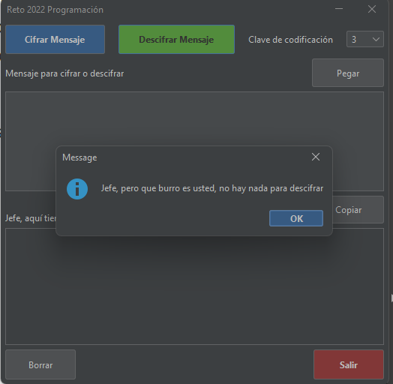
Descifrando el mensaje cifrado anteriormente → | 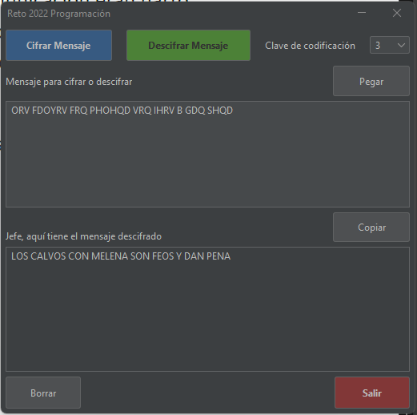
El método btnBorrarActionPerformed se lanza al pulsar el botón de borrar y lo que hace es cambiar los dos textarea a un string vacio. | 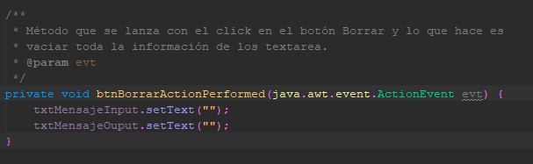
El método btnSalirActionPerformed se lanza cuando el usuario pulsa el botón de Salir.  Lo que hace es preguntar al usuario si quiere salir, en caso que sea YES entonces llama al proceso de salir de la aplicación y se termina la ejecución de esta. | 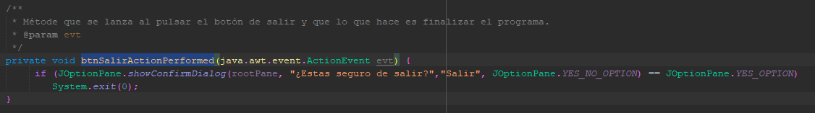
 | 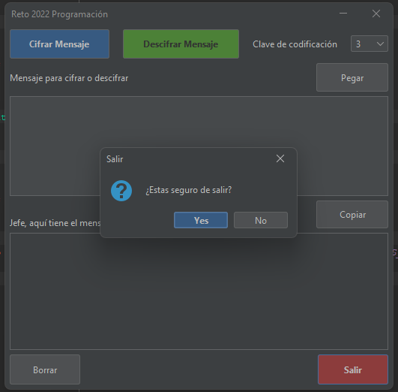
El método btnCopiarclickCopiar se lanza al pulsar el usuario en el botón de copiar y lo que hace es comprobar que en el textarea de salida hay datos, en caso de que haya texto lo que hace es copiar ese texto (String) en el portapapeles de windows. | 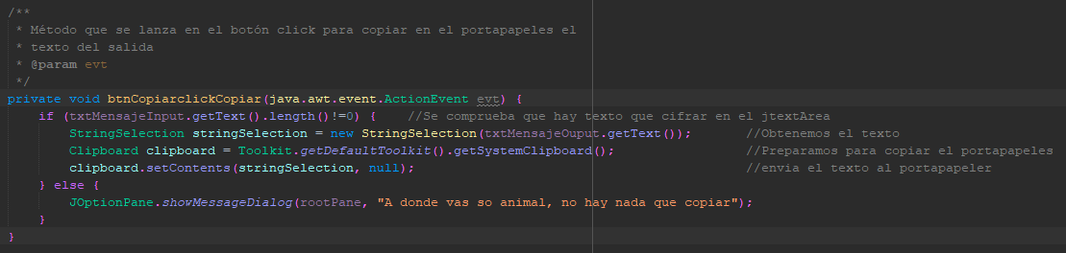
Sino hubiera datos lanza un mensaje → | 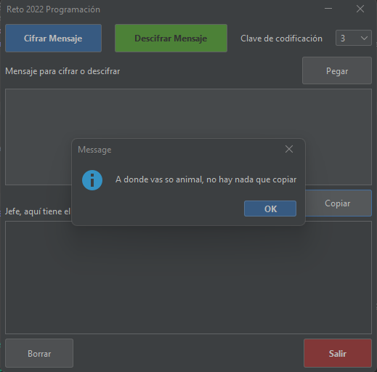
El método btnPegarclickPegar se lanza al pulsar el botón de pegar y lo que hace es pegar cualquier texto que tenga en el portapapeles de windows.  He añadido esta funcionalidad entendiendo que es sobre todo muy cómodo a la hora de introducir un texto cifrado. | 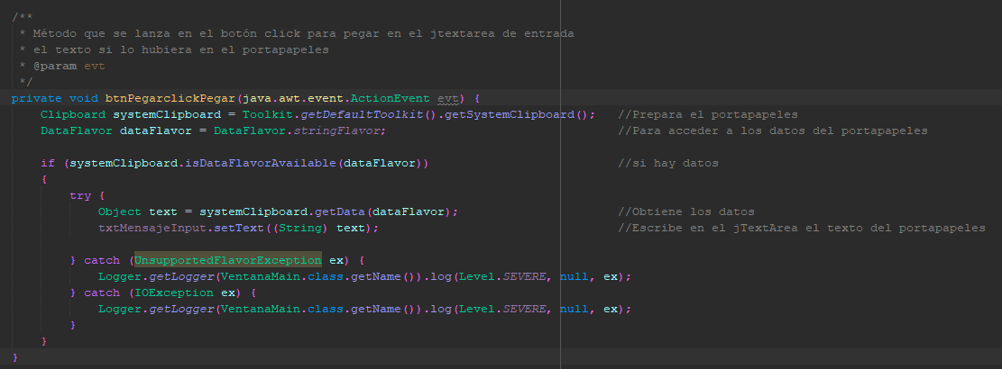
Clase Cripto (Cristo.java)
Lo primero que he defino en esta clase es una String con todas las letras que deseo utilizar.

Como se puede observar tenemos dos String uno esta comentado, el primero contiene todas las letras en mayúscula sin la letra Ñ, ya que es el método habitual.
Y el segundo String que esta comentado contiene todas las letras incluida la Ñ más los números y algunos caracteres especiales como la arroba, las comas o los puntos y se podrían ir añadiendo más, consiguiendo así mayor dificultad de cifrado.
El método estático cifradoCesar es el método encargado de cifrar y descifrar el texto que se pasa por parámetro. El otro parámetro que se pasa es el numero de salto que se tiene que hacer para el descifrado en caso positivo y si es negativo hace el descifrado.  El algoritmo esta creado para que sea cíclico, es decir si se pasa de las letras comienza por el principio y lo mismo pasa a la inversa si se pasa hacia atrás continua por el final. | 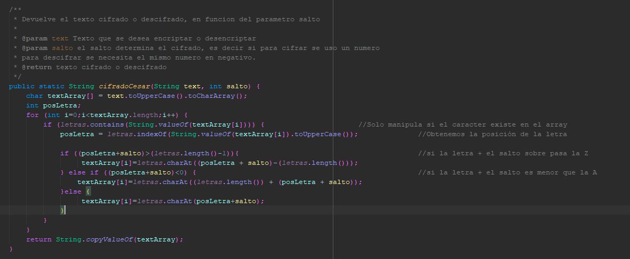

Casos que se aportan para probar el programa.
- “Los calvos con melena son feos y dan pena”
- “En Albacete son casi las siete”
- “Los tipos que fuman puro tienen cara de canguro”
Cifrando | Descifrando
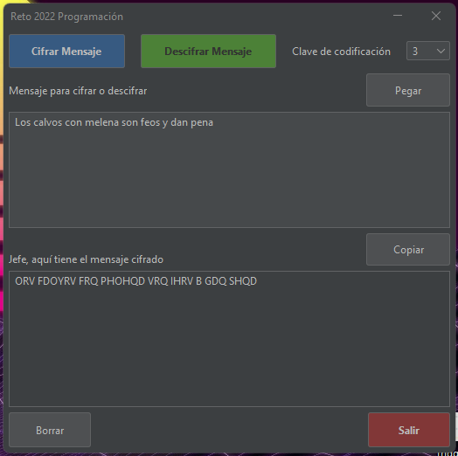 | 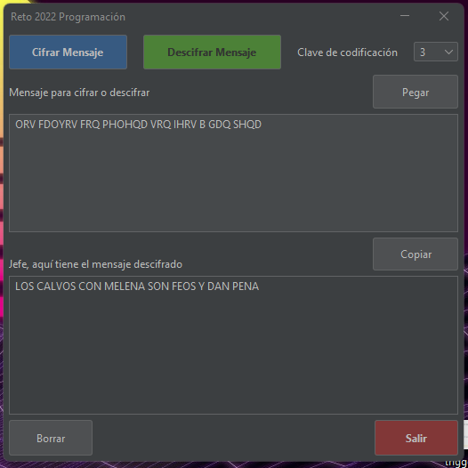
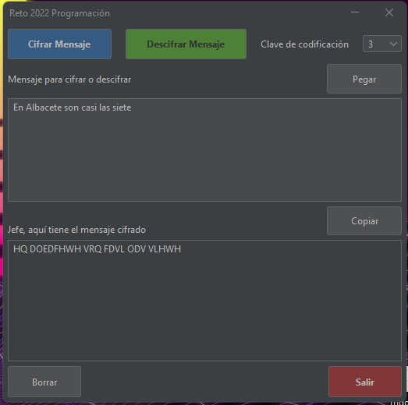 | 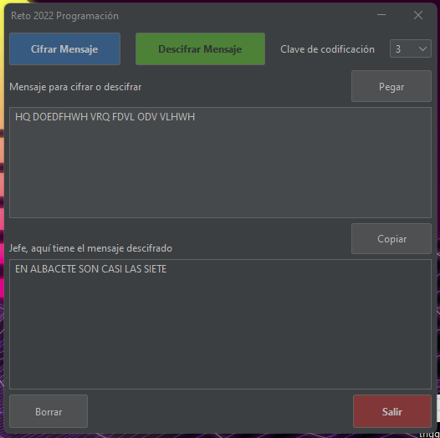
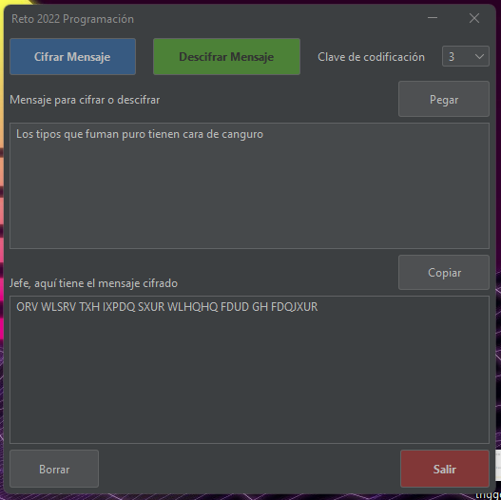 | 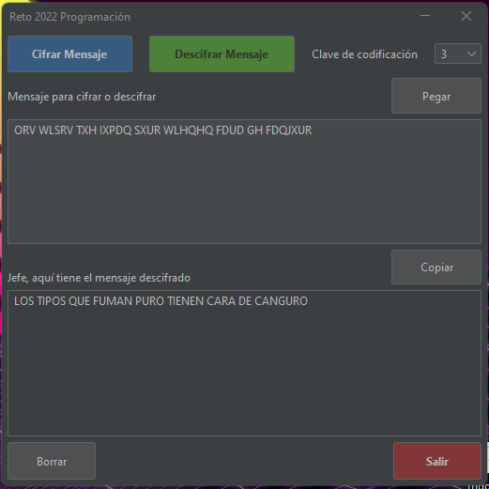

Y por último hago una prueba con el otro String que añado la Ñ, los números algún que otro símbolo he incluso los espacios, consiguiendo en el encriptado aparentemente sea más confuso.
- Mi dirección del correo electrónico de educantabria es jblancog03@educantabria.es
Cifrando | Descifrando
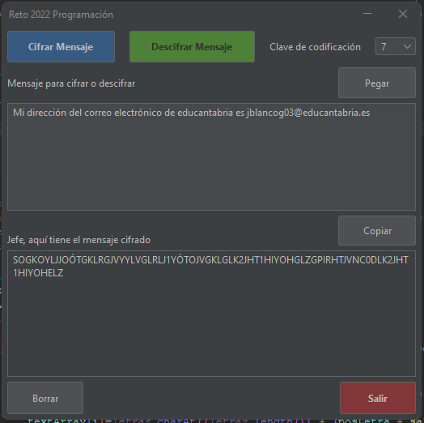 | 